GRÖMO ALUSTAR Flachdach-Wasserfangkasten kubisch ohne Zulauf

GRÖMO

Eigenschaften

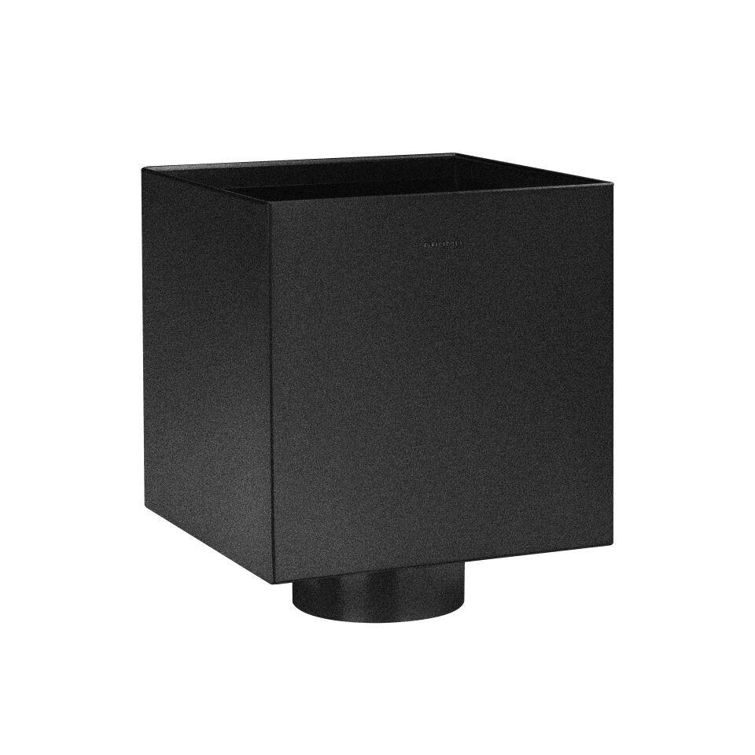

Farbton

anthrazit, dunkelbraun, hellgrau, nach RAL-Farbkarte, schwarz, weiß

Form

eckig

Oberfläche

beschichtet

Werkstoff

Aluminium

Breite (mm)

200,00

Höhe (mm)

200,00

Länge (mm)

200,00

Nennweite DN

80,00 - 100,00

Farbtonbezeichnung Hersteller

Weiß, Hellgrau, Anthrazit, Testa di Moro, Tiefschwarz